Η συμπεριφορά των μεγάλων δασικών πυρκαγιών του 2007 στην Ελλάδα

Αθανασίου Μιλτιάδης¹, Ξανθόπουλος Γαβριήλ²

¹ Περιβαλλοντολόγος – M.Sc. Πρόληψη και Διαχείριση Φυσικών Καταστροφών
Θωμά Παλαιολόγου 8, 13673 Αχαρναί, e-mail: envmanag@otenet.gr
² Εθνικό Ίδρυμα Αγροτικών Ερευνών
Ινστιτούτο Μεσογειακών Δασικών Οικοσυστημάτων
και Τεχνολογίας Δασικών Προϊόντων
Τέρμα Αλκμάνος, Ιλίσια, 115 28 Αθήνα, e-mail: gxnrtc@fria.gr

Περίληψη

Η παρούσα εργασία αφορά την επί τόπου συλλογή παρατηρήσεων και μετρήσεων συμπεριφοράς της φωτιάς κατά τη διάρκεια μερικών από τις μεγαλύτερες δασικές πυρκαγιές της αντιπυρικής περιόδου του 2007, στην Ελλάδα. Οι μετρήσεις αυτές, που αφορούσαν, εκτός από τις παραμέτρους της πυρκαγιάς, την μετεωρολογία, την τοπογραφία και την καύσιμη ύλη, στη συνέχεια αποδελτιώθηκαν, συνδυάστηκαν με συμπληρωματικές πληροφορίες και δημιουργήθηκε μία βάση δεδομένων που περιελάμβανε συνολικά 70 περιπτώσεις. Για μέρος αυτών των περιπτώσεων (Ν=20) όπου η βλάστηση μπορούσε να περιγραφεί ως θαμνώδης αποτελούμενη από αείφυλλους πλατύφυλλους θάμνους ύψους 1,5-3 m, έγινε πρόβλεψη συμπεριφοράς της πυρκαγιάς επιφάνειας με χρήση του συστήματος BehavePlus της Δασικής Υπηρεσίας των ΗΠΑ, χρησιμοποιώντας το μοντέλο καύσιμης ύλης “Θαμνώνες αείφυλλων πλατύφυλλων II (ύψος 1,5 έως 3 m)” των Δημητρακόπουλος κ.α. (2001), και Dimitrakopoulos (2002), σε ελαφρά τροποποιημένη μορφή. Στη συνέχεια έγινε σύγκριση των προβλέψεων συμπεριφοράς της φωτιάς με τις παρατηρήσεις. Τα αποτελέσματα ήταν ιδιαίτερα ενθαρρυντικά ως προς τη δυνατότητα αξιοποίησης του BehavePlus και του συγκεκριμένου μοντέλου καύσιμης ύλης για την πρόβλεψη παρόμοιων πυρκαγιών στην Ελλάδα.

Εισαγωγή

Η αποτελεσματική αντιμετώπιση των δασικών πυρκαγιών προϋποθέτει κατανόηση του τρόπου με τον οποίο αυτές εξαπλώνονται και πρόβλεψη των χαρακτηριστικών που θα έχουν κάτω από ορισμένες συνθήκες. Για τον λόγο αυτό μεγάλο μέρος της έρευνας, που ασχολείται με τις δασικές πυρκαγιές παγκοσμίως, έχει αφιερωθεί στη μελέτη και πρόβλεψη της «συμπεριφοράς» τους. Έτσι, κατά τα τελευταία σαράντα περίπου έτη έχουν δημιουργηθεί πολλά μοντέλα πρόβλεψης της ταχύτητας και των χαρακτηριστικών της εξάπλωσης όπως το μήκος φλόγας, η θερμική ένταση ανά μονάδα μήκους μετώπου, κλπ. Προϋπόθεση, για να εφαρμοσθούν αυτά τα μοντέλα στην πράξη, αποτελεί το να είναι γνωστός ο βαθμός αξιοπιστίας τους, κάτι που μπορεί να γίνει μόνο εφόσον υπάρχουν παρατηρήσεις εξάπλωσης πραγματικών πυρκαγιών. Πυρκαγιές μικρές, φωτιές σε εργαστηριακές συνθήκες ή σε περιορισμένης έκτασης ανοικτούς χώρους με φυσικά καύσιμα μπορούν να είναι χρήσιμες για μια αρχική αξιολόγηση αλλά ο ουσιαστικός έλεγχος μπορεί να γίνει μόνο με βάση τη σύγκριση με πραγματικές δασικές πυρκαγιές.
Το ευρύτερα χρησιμοποιούμενο σήμερα μοντέλο πρόβλεψης της συμπεριφοράς δασικών πυρκαγιών είναι το μαθηματικό, ημιεμπειρικό μοντέλο διάδοσης της φωτιάς του Rothermel (1972). Το μοντέλο αυτό μπορεί να χρησιμοποιηθεί για την πρόβλεψη της συμπεριφοράς δασικών πυρκαγιών επιφάνειας σε οποιονδήποτε τύπο δασικής βλάστησης, αρκεί αυτός να περιγραφεί με τη μορφή αντιπροσωπευτικού μοντέλου καύσιμης ύλης (Rothermel 1972, Ξανθόπουλος 1990). Η ευρεία αυτή δυνατότητα χρήσης είχε σαν αποτέλεσμα τη δημιουργία πολλών συστημάτων πρόβλεψης συμπεριφοράς των δασικών πυρκαγιών ή χωρικής προσομοίωσής της εξάπλωσής τους σε ηλεκτρονικούς υπολογιστές που βασίζονται στο μοντέλο του Rothermel. Το πρώτο από αυτά τα συστήματα είναι το σύστημα BEHAVE της Δασικής Υπηρεσίας των ΗΠΑ που που δημιουργήθηκε το 1984 και σήμερα έχει εξελιχθεί σημαντικά και φέρει την ονομασία BehavePlus (Andrews 2007) .
Στη χώρα μας, έχουν δημιουργηθεί αντιπροσωπευτικά μοντέλα καύσιμης ύλης για τους κυριότερους δασικούς τύπους από τους Δημητρακόπουλος και άλλοι (2001), και Dimitrakopoulos (2002) τα οποία μπορούν να χρησιμοποιηθούν με το BehavePlus. Όμως, η αξιοπιστία των παραπάνω δεν είναι γνωστή ώστε να χρησιμοποιηθούν επιχειρησιακά καθώς δεν έχει γίνει αξιολόγησή τους σε σύγκριση με πραγματικές παρατηρήσεις συμπεριφοράς πυρκαγιών στη χώρα μας.
Η παρούσα εργασία είχε ακριβώς σαν στόχο τη συλλογή παρατηρήσεων συμπεριφοράς πυρκαγιών ώστε να γίνει δυνατή η σύγκριση με προβλέψεις του BehavePlus και να αξιολογηθεί η αξιοπιστία τους. Οι μεγάλες πυρκαγιές του 2007 αποτέλεσαν την ιδανική, αν και τραγική, ευκαιρία για συλλογή των απαραίτητων στοιχείων. Η όλη προσπάθεια και τα αποτελέσματά της περιγράφονται παρακάτω τόσο όσον αφορά στην μοντελοποίηση των πυρκαγιών όσο και στην γενικότερη εικόνα του τρόπου με τον οποίο αυτές εξαπλώθηκαν.

Υλικά και μέθοδοι

Κατά την αντιπυρική περίοδο του έτους 2007, και συγκεκριμένα από τον Ιούνιο έως τον Σεπτέμβριο του 2007, τεκμηριώθηκαν δώδεκα δασικές πυρκαγιές σε Αττική, Κορινθία, Αχαΐα, Ηλεία, Αρκαδία και Μεσσηνία, για τις οποίες διανύθηκαν περίπου 12.500 km, κυρίως με μοτοσικλέτα, και απαιτήθηκαν 750 ώρες εργασίας στο πεδίο (Πίνακας 1).
Η τεκμηρίωση των πυρκαγιών έγινε με βάση προσχεδιασμένο πρωτόκολλο, λαμβάνοντας πάντοτε υπόψη την ανάγκη αυτοπροστασίας του παρατηρητή. Για κάθε πυρκαγιά μετρήθηκε ο ρυθμός εξάπλωσης (ROS_{observed}) και το μήκος φλόγας (FL_{observed}) και επισημάνθηκαν κρίσιμα ποιοτικά χαρακτηριστικά της συμπεριφοράς τους όπως ο τύπος δασικής πυρκαγιάς, η πιθανή μετάδοση με κάφτρες, η πιθανή εκδήλωση εκρηκτικής συμπεριφοράς, η εξέλιξη σε στενή κοιλάδα ή φαράγγι, κ.α.. Ταυτόχρονα, μετρήθηκαν και καταγράφηκαν οι μετεωρολογικές συνθήκες που επικρατούσαν και τεκμηριώθηκαν οι δασικοί τύποι βλάστησης και το γεωμορφολογικό ανάγλυφο των περιοχών όπου εξαπλώνονταν η πυρκαγιά. Ιδιαίτερα για τις περιπτώσεις μελέτης των μέγα-πυρκαγιών, το σύνολο των δεδομένων που αποκτήθηκε από τις πολυήμερες εργασίες πεδίου κατά τη διάρκεια της εξέλιξής τους, εμπλουτίστηκε επιπλέον με χρήσιμες πληροφορίες που καταγράφηκαν κατά τη διάρκεια επισκέψεων στις πυρόπληκτες περιοχές, μετά την κατάσβεση των πυρκαγιών. Κατά τις επισκέψεις αυτές δόθηκε ιδιαίτερη έμφαση στις μαρτυρίες του τοπικού πληθυσμού και των στελεχών δημοσίων φορέων και υπηρεσιών, πρακτική η οποία εφαρμόζεται διεθνώς σε ανάλογες περιπτώσεις (Byram 1954). Οι πληροφορίες αυτές ήταν σχετικά εύκολο να αξιολογηθούν, λόγω της συνολικής αντίληψης που είχε αποκτηθεί από τις πολυήμερες εργασίες πεδίου σε πολλά διαφορετικά σημεία όταν οι πυρκαγιές εξελίσσονταν.

Πίνακας 1: Οι δώδεκα τεκμηριωμένες δασικές πυρκαγιές του 2007.
Table 1: The twelve documented forest fires of 2007.
Πυρκαγιά | Έναρξη (ώρα – ημερομηνία) | Διάρκεια (ημέρες) | Καμένη έκταση (ha)
1. Στεφάνης Βοιωτίας - Πάρνηθας | 19:30 - 27/06/07 | 3 | 5.045
2. Κουταλάδων Υμηττού | 14:50 - 16/07/07 | <1 | 41
3.1 Ακροκορίνθου | 16:00 - 17/07/07 | <1 | 1.605
3.2 Χιλιομοδίου Κορινθίας | 14:30 - 18/07/07 αναζωπύρωση της 3.1 | 2 | 1.605
4. Κουνηνών Αιγίου Αχαΐας | 21:30 - 23/07/2007 | 5 | 14.306
5. Πεντέλης Αττικής | 10:30 16/08/2007 | <1 | 950
6. Σούλου Μεγαλόπολης Αρκαδίας | 12:20 - 24/08/2007 | 3 | 44.841
7. Παλαιοχωρίου Ηλείας | 14:35 - 24/08/2007 | 5 | 44.841
8. Σέκουλα Ανδρίτσαινας Ηλείας | 14:30 - 24/08/2007 | 9 | 44.841
10. Δόριζας Βαλτετσίου Αρκαδίας | 23:00 - 24/08/2007 | 6 | 43.328
9. Βάλμης Πηνείας Ηλείας | 17:30 - 24/08/2007 | 6 | 43.071
11. Κλινδιάς Ωλένης Ηλείας | 01:00 - 25/08/2007 | 7 | 43.071

Ειδικότερα, στο πεδίο μετρήθηκαν και καταγράφηκαν οι ακόλουθες μεταβλητές: α) ROS_{observed} σε km/h του μετώπου ή διακριτών δακτύλων της πυρκαγιάς και FL_{observed} σε m, β) η θερμοκρασία αέρα T σε ºC με τη χρήση ηλεκτρονικού θερμομέτρου, γ) η σχετική υγρασία αέρα (RH %) με τη χρήση ηλεκτρονικού υγρομέτρου, δ) η ταχύτητα και οι ριπές του ανέμου (km/h) με τη χρήση ηλεκτρονικού ανεμομέτρου, ε) η διεύθυνση ανέμου σε μοίρες από τον Βορρά με χρήση πυξίδας, στ) το είδος βλάστησης και στοιχεία τοπογραφίας όπως κλίση και έκθεση του γεωμορφολογικού ανάγλυφου, ζ) κρίσιμα ποιοτικά χαρακτηριστικά της συμπεριφοράς των πυρκαγιών στο σύνολό τους ή σε τμήματα αυτών όπως: η πιθανή μετάδοση με κάφτρες, η εξέλιξη σε στενή κοιλάδα, διάσελο ή κλειστό φαράγγι, ο τύπος πυρκαγιάς (παθητική, ενεργή, ανεξάρτητη κώμης ή επιφάνειας), η εμφάνιση εκρηκτικής συμπεριφοράς, η) το αν η μέτρηση αφορούσε σε εξάπλωση πυρκαγιάς κατά την διεύθυνση του ανέμου ή πλάγια και αντίθετα με αυτήν θ) γενικά στοιχεία όπως οι ενέργειες και τα μέσα πυρόσβεσης, καθώς και οι συνθήκες που χαρακτήριζαν την κάθε περίπτωση (π.χ. μερική οριοθέτηση περιμέτρου, θέσεις αναζωπυρώσεων, αδυναμία ελέγχου, ύπαρξη ή όχι πεζοπόρων τμημάτων, συμμετοχή ή όχι των κατοίκων στην πυρόσβεση, κλπ).
Η καταγραφή πεδίου ακολουθήθηκε από εισαγωγή των δεδομένων σε Γεωγραφικό Σύστημα Πληροφοριών (ΓΣΠ) (λογισμικό ArcGIS 9.2 ArcView Single User της ESRI) και τη δημιουργία χαρτών λεπτομερών χρονικών εξέλιξης της κάθε πυρκαγιάς. Έτσι δημιουργήθηκε μία μικρή μελέτη περίπτωσης (case study) για κάθε πυρκαγιά. Στη συνέχεια ακολούθησε η δημιουργία μιας συνολικής βάσης δεδομένων η οποία και αναλύθηκε.
Μερικά από τα επίπεδα πληροφορίας που δημιουργήθηκαν στο ΓΣΠ ήταν: α) τα σημεία έναρξης των πυρκαγιών, β) οι κατά προσέγγιση καμένες εκτάσεις ανά ημέρα (με μέγεθος εικονοστοιχείου 300 περίπου m) για τις πυρκαγιές που εξελίχθηκαν για δύο ή περισσότερες ημέρες (που προέκυψαν από το συνδυασμό χαρτών, δορυφορικών εικόνων χαμηλής διακριτικής ικανότητας του συστήματος FIRMS του Πανεπιστημίου του Maryland, ΗΠΑ, το οποίο αξιοποιεί δορυφορικές εικόνες του αισθητήρα MODIS Rapid Response System της NASA, καταγραφών πεδίου και μαρτυριών), γ) οι συνολικά καμένες εκτάσεις (με μέγεθος εικονοστοιχείου 10 περίπου m) χωρίς την αποτύπωση του συνόλου των άκαυτων νησίδων (από χάρτες των Sertit http://130.79.72.201/documents/greece_2007/greece_2007.html και Environet http://www.wwf.gr/storage/additional/ParnithPosterBig.jpg, δ) τα σημεία – στάσεις μετρήσεων κατά την εξάπλωση των πυρκαγιών, ε) τα οριζόντια αζιμούθια παρατήρησης, στ) οι θέσεις των μετώπων, ζ) ο ROS_{observed} μετώπων και δακτύλων πυρκαγιάς, η) οι περιοχές μετάδοσης των πυρκαγιών με κάφτρες, θ) οι περιοχές εφαρμογής αντιπυρός, ι) οι περιοχές όπου διαφορετικές δασικές πυρκαγιές ενώθηκαν σε μία κλπ.

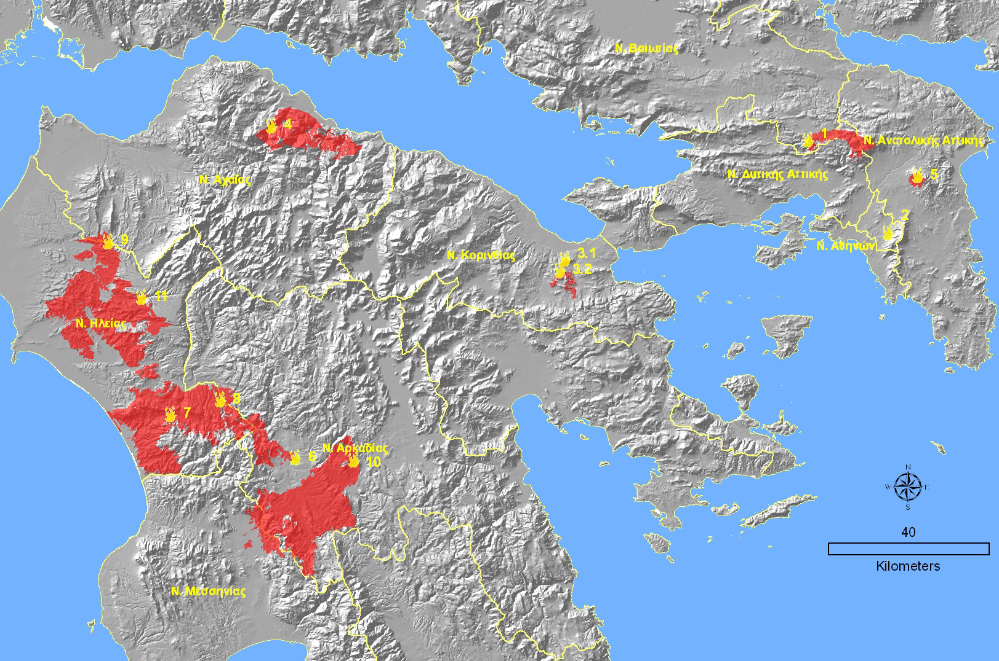
Σχήμα 1: Καμένες εκτάσεις των δώδεκα τεκμηριωμένων δασικών πυρκαγιών
Figure 1: Burned areas of twelve documented forest fires

Οι μετρήσεις έγιναν σε πυρκαγιές επιφάνειας και σε κώμης (παθητικές, ενεργές και ανεξάρτητες), σε αείφυλλα πλατύφυλλα {μακία βλάστηση [π.χ. σχίνος (Pistacia lentiscus), πουρνάρι (Quercus coccifera), φιλλύκι (Phillirea latifolia), κουμαριά (Arbutus unedo), κ.α.]}, χόρτα, πόες, φρύγανα και σε δάση χαλεπίου πεύκης και ελάτης.
Από το σύνολο των μετρήσεων, έγινε επιλογή 70 που αφορούσαν σε εξάπλωση δασικών πυρκαγιών χωρίς πυροσβεστική παρέμβαση, δηλαδή σε πραγματική συμπεριφορά πυρκαγιάς και στη συνέχεια επιλέχθηκαν 42 από αυτές που αφορούσαν σε εξάπλωση πυρκαγιάς σε είδη βλάστησης που μπορούν να αντιπροσωπευτούν από έναν μόνο δασικό τύπο βλάστησης. Οι υπόλοιπες 28 μετρήσεις (με Local=0) ήταν μέσες τιμές ROS_{observed} πυρκαγιάς η οποία διέτρεξε διαφορετικούς τύπους βλάστησης (με διαφορετική τιμή ROS ανά διαφορετικό τύπο βλάστησης). Οι 20 από τις 42 μετρήσεις ROS έλαβαν χώρα σε υπόροφο αείφυλλων πλατύφυλλων και σε αυτές εστιάστηκε, σε πρώτη φάση, ο έλεγχος της δυνατότητας προβλέψεων με το BehavePlus.
Στις 20 αυτές μετρήσεις περιλαμβάνονται τόσο πυρκαγιές σε θαμνώνες αείφυλλων πλατύφυλλων χωρίς ανώροφο όσο και παθητικές πυρκαγιές κόμης σε πευκοδάση χαλεπίου πέυκης με υπόροφο αείφυλλων πλατύφυλλων θάμνων. Στις τελευταίες ο ρυθμός εξάπλωσης καθορίζεται από την ταχύτητα διάδοσης της φωτιάς στον υπόροφο καθώς κόμες ανάβουν σποραδικά χάρη στη θερμότητα της καύσης του υπορόφου αρκετά μέτρα πίσω από το μέτωπο (Van Wagner, 1977).
Για το δείγμα των 20 μετρήσεων, η μέγιστη παρατηρηθείσα τιμή ταχύτητας εξάπλωσης της φωτιάς (ROS_{observed}) ήταν 11,2 km/h, η ελάχιστη 0,2 km/h και η μέση 3,48 km/h. Στη συνέχεια, με το σύστημα BehavePlus (v. 3.0.2), υπολογίστηκαν τιμές ταχύτητας εξάπλωσης της πυρκαγιάς επιφανείας (ROS_{estimated}) που αντιστοιχούσαν στις συνθήκες που επικρατούσαν κατά τη διάρκεια των παρατηρήσεων. Σε σχέση με τη βλάστηση, ως δεδομένο εισόδου χρησιμοποιήθηκε το μοντέλο καύσιμης ύλης «Θαμνώνες αείφυλλων πλατύφυλλων II (ύψος 1,5 έως 3 m)» Δημητρακόπουλος και άλλοι (2001), Dimitrakopoulos (2002) με μικρές τροποποιήσεις. Ειδικότερα, το βάρος του ξηροφυλλοτάπητα (litter) – 3,38 t/ha προστέθηκε στο βάρος των λεπτών δασικών καυσίμων της μίας ώρας (1 h) – 14,5 t/ha - οπότε το βάρος των δασικών καυσίμων της 1 h ‘1-h Fuel Load’ υπολογίστηκε σε 17,88 t/ha. Ως ύψος των δασικών καυσίμων ‘Fuel Bed Depth’, αντί του ύψους των 2,18 μ, που δίδεται στο μοντέλο του Δημητρακόπουλου (2002), χρησιμοποιήθηκε η τιμή 1,5 m ως αντιπροσωπευτικότερη των παρατηρήσεων πεδίου. Ως περιεχόμενο ποσοστό υγρασίας στην νεκρή καύσιμη ύλη πάνω από το οποίο παύει η μετάδοση της φωτιάς (Dead Fuel Moisture of Extinction) ορίστηκε εμπειρικά η τιμή 25% και ως περιεχόμενη θερμότητα στα δασικά καύσιμα (Fuel Heat Content) ορίστηκε η τιμή 20.000 kJ/kg.

Αποτελέσματα

Τα είκοσι ζεύγη τιμών παρατηρήσεων πεδίου (ROS_{observed}) και εκτιμήσεων του BehavePlus (ROS_{estimated}) που αφορούσαν την εξάπλωση πυρκαγιάς, αναλύθηκαν με γραμμική παλινδρόμηση χρησιμοποιώντας το λογισμικό SPSS (v. 10.0). Από την ανάλυση προέκυψε η ακόλουθη εξίσωση:
ROS_{estimated}=0.5246 + 0.9737 * ROS_{observed},
με adj. R² = 0.931 και p-value<0,001. Η σταθερά της εξίσωσης δεν είναι στατιστικά σημαντική (p-value=0,103). Ωστόσο, η τιμή της (0,52) είναι πολύ κοντά στο μηδέν ένδειξη ότι οι εκτιμώμενες τιμές είναι σχετικά κοντά με τις παρατηρηθείσες. Αυτό επιβεβαιώνεται από την τιμή του συντελεστή που ορίζει την κλίση της ευθείας (0,97), που είναι σχεδόν ίσος με την μονάδα και που είναι στατιστικά σημαντικός (p-value<0,001). Με άλλα λόγια, οι πραγματικές και εκτιμώμενες τιμές ROS, των πυρκαγιών επιφάνειας που εξετάστηκαν, είναι στατιστικά μη-διαφορετικές. Στο σχήμα 2 επιβεβαιώνεται και οπτικά αυτό το αποτέλεσμα.

Σχήμα 2: Συσχέτιση εκτιμώμενων και πραγματικών τιμών ROS επιφάνειας
Figure 2: Correlation of ROS_{estimated(surface)} and ROS_{observed} values

Συζήτηση – Συμπεράσματα

Μοντελοποίηση της εξάπλωσης πυρκαγιών

Οι συνθήκες που επικράτησαν κατά το θέρος του 2007 ήταν σαφώς πολύ δύσκολες και έδωσαν πυρκαγιές με ακραία συμπεριφορά. Οπωσδήποτε δεν δίνεται συχνά η ευκαιρία για τη συλλογή παρατηρήσεων σε τέτοιες συνθήκες. Μάλιστα, η αδυναμία του πυροσβεστικού μηχανισμού να ανταποκριθεί στις πολλές και ταυτόχρονες πυρκαγιές έδωσε την ευκαιρία για παρατηρήσεις σε πυρκαγιές στις οποίες δεν υπήρχε καθόλου πυροσβεστική παρέμβαση.
Οι 20 μετρήσεις έλαβαν χώρα κατά την πολυήμερη εξάπλωση πραγματικών δασικών πυρκαγιών επιφάνειας σε αείφυλλα πλατύφυλλα σε περιοχές ποικίλων μορφολογικών κλίσεων και σε ευρύ φάσμα μετεωρολογικών συνθηκών το οποίο αντιπροσωπεύει σε μεγάλο βαθμό τις πραγματικές συνθήκες που επικρατούν για μεγάλα χρονικά διαστήματα τους καλοκαιρινούς μήνες στην Ελλάδα, καθιστώντας έτσι τα αποτελέσματα της ανάλυσης ιδιαίτερα σημαντικά: η σχετική υγρασία του αέρα κυμάνθηκε από 19 έως 60 %, η θερμοκρασία του αέρα από 21 έως 44 ^{ο}C, η ταχύτητα του ανέμου από 2 έως 22 km/h και η μορφολογική κλίση από 0 έως 120 %.
Η χρήση του ελαφρά τροποποιημένου δημοσιευμένου μοντέλου καύσιμης ύλης “Θαμνώνες αείφυλλων πλατύφυλλων II (ύψος 1,5 έως 3 m)” του Δημητρακόπουλου (2002) - ως δεδομένο εισόδου στο σύστημα πρόγνωσης Behave Plus, οδήγησε στον υπολογισμό εκτιμώμενων τιμών ρυθμού εξάπλωσης πυρκαγιάς, ικανοποιητικής ακρίβειας και φάνηκε πως ο υπόροφος αείφυλλων πλατύφυλλων αντιπροσωπεύτηκε ικανοποιητικά από το ομώνυμο μοντέλο καύσιμης ύλης.
Παρόλο που περαιτέρω έλεγχος της αξιοπιστίας του μοντέλου καύσιμης ύλης είναι αναγκαίος, με δοκιμή του πρωτότυπου μοντέλου και άλλων τροποποιήσεων, αλλά και με τη χρήση περισσότερων παρατηρήσεων που θα καλύπτουν μεγαλύτερο φάσμα τιμών των περιβαλλοντικών συνθηκών, τα αποτελέσματα της ανάλυσης επιτρέπουν την εξαγωγή του βασικού συμπεράσματος ότι ο συνδυασμός του BehavePlus με το μοντέλο αυτό μπορεί να εκτιμήσει με ικανοποιητική ακρίβεια τον ρυθμό εξάπλωσης πυρκαγιών επιφάνειας σε υψηλούς θαμνώνες αειφύλλων πλατύφυλλων.
Οι πραγματικές τιμές του ρυθμού εξάπλωσης των δασικών πυρκαγιών που μετρήθηκαν σε διαφορετικούς τύπους δασικής βλάστησης (χόρτα, φρύγανα και δάση ελάτης) κατά την αντιπυρική περίοδο του 2007, εμπλουτίστηκαν με νέες μετρήσεις κατά την αντιπυρική περίοδο του 2008 και θα συνεχίσουν να εμπλουτίζονται, ώστε να επιτευχθεί στο άμεσο μέλλον μία πλήρης αξιολόγηση του συστήματος BehavePlus και των διαθέσιμων δημοσιευμένων μοντέλων καύσιμης ύλης για πρόβλεψη της συμπεριφοράς των δασικών πυρκαγιών στην Ελλάδα.

Οι τεκμηριωμένες πυρκαγιές του 2007

Από τις δώδεκα πυρκαγιές που τεκμηριώθηκαν, μόνο οι πυρκαγιές 2 και 5 του πίνακα 1 ελέγχθηκαν την ίδια ημέρα από τις πυροσβεστικές δυνάμεις. Η διάρκεια των υπόλοιπων πυρκαγιών ήταν από τρεις έως και εννέα ημέρες. Οι έξι δασικές πυρκαγιές που τεκμηριώθηκαν στην Πελοπόννησο τον Αύγουστο του 2007 ξέσπασαν σε χρονικό διάστημα 12 ½ ωρών μεταξύ τους και οι πέντε από αυτές προκάλεσαν θανάτους πολιτών και πυροσβεστών. Στο σχήμα 3 παρουσιάζεται η εξάπλωσή τους ανά ημέρα από 24/08/2007 έως 01/09/2007. Στις περισσότερες περιπτώσεις, τα χαρακτηριστικά της συμπεριφοράς και των δώδεκα πυρκαγιών, δεν επέτρεπαν την αντιμετώπισή τους με άμεση προσβολή καθώς ξεπερνούσαν τα όρια αντιμετώπισης από τις επίγειες δυνάμεις, ακόμα και από τα εναέρια μέσα.
Σε πολλές περιπτώσεις, υπήρχε η δυνατότητα και ο διαθέσιμος χρόνος για αποψίλωση περιμετρικά των οικισμών κατά τις βραδινές ή πρωινές ώρες, αλλά σε πολλές από αυτές κάτι τέτοιο δε συνέβαινε από τους κατοίκους. Έτσι, τις μεσημβρινές ώρες (με την αύξηση της ταχύτητας του ανέμου και της θερμοκρασίας και την ταπείνωση της τιμής της σχετικής υγρασίας του αέρα) εμφανίζονταν διαδοχικές αναζωπυρώσεις σε περιοχές των περιμέτρων των πυρκαγιών, οι οποίες εξελίσσονταν και ενώνονταν μεταξύ τους καταστρέφοντας περισσότερες δασικές εκτάσεις, καλλιέργειες και υποδομές και παγιδεύοντας ολοένα και περισσότερους οικισμούς, οι οποίοι - απουσία στοιχειώδους προετοιμασίας – καίγονταν.

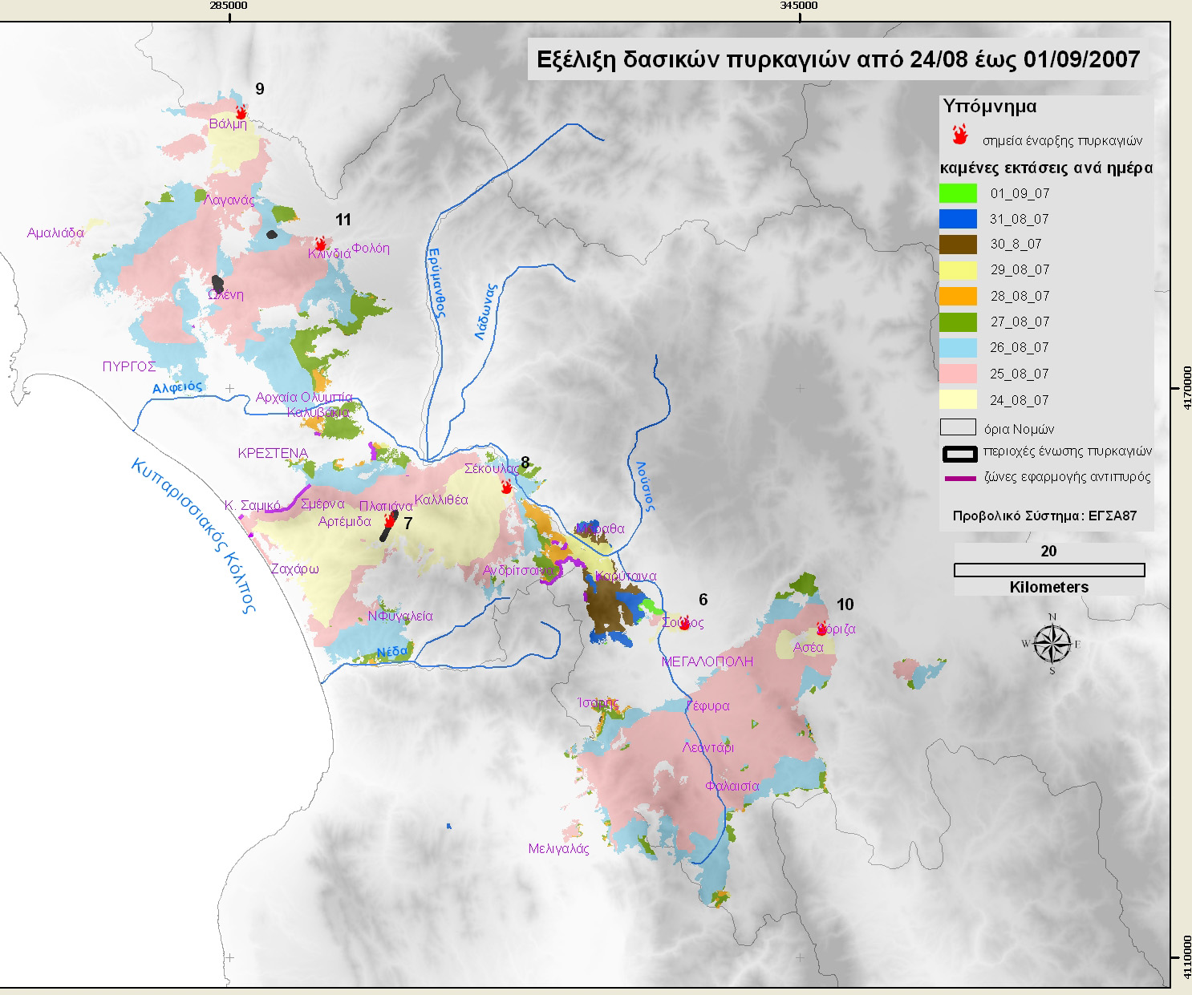
Σχήμα 3: Εξέλιξη μερικών από τις μέγα-πυρκαγιές από την 24/08/2007 έως την 01/09/2007 στη κέντρο-δυτική Πελοπόννησο
Figure 3: Megafires evolution from 08/24/2007 until 09/01/2007 in central-west Peloponnese

Σημαντικό ρόλο διαδραμάτισε η αλλαγή διεύθυνσης των ανέμων την 26^{η} Αυγούστου. Από βορειοανατολική μετατράπηκε σε βορειοδυτική και κατά τόπους δυτική, μετατρέποντας τα νοτιοανατολικά και νότια τμήματα των περιμέτρων των πυρκαγιών σε νέα μέτωπα. Από την άλλη μεριά, ακριβώς λόγω αυτής της αλλαγής στη διεύθυνση του ανέμου, κατά την 26^{η} Αυγούστου υπήρχαν μεγάλα χρονικά διαστήματα νηνεμίας όπου, σε πολλές περιπτώσεις, δίνονταν ευκαιρία ελέγχου.
Τις δύο πρώτες ημέρες (24 και 25/08/2007), ο γρήγορος ρυθμός διεύρυνσης των περιμέτρων των πυρκαγιών δεν επέτρεπε την οριοθέτησή τους, υπήρχε διαρκής κίνδυνος εγκλωβισμού πολιτών και πυροσβεστικών δυνάμεων ενώ ο καπνός και τα αέρια από την καύση δυσχέραιναν σημαντικά την αναπνοή στην ευρύτερη περιοχή της δυτικής, κεντροδυτικής Πελοποννήσου. Έτσι, οι προσπάθειες πυρόσβεσης περιορίστηκαν στις περιοχές οι οποίες μπορούσαν να προσεγγιστούν.
Την 24^{η} και την 25^{η} Αυγούστου, κατά τις κρίσιμες ώρες από το μεσημέρι έως αργά το απόγευμα, η μέση τιμή της περιεχόμενης υγρασίας στα λεπτά νεκρά δασικά καύσιμα της μιας ώρας, ήταν 5 % και η ταχύτητα του ανέμου κυμάνθηκε από 5 έως 40 km/h. Έτσι, για τις περιοχές στις οποίες η βλάστηση μπορεί να αντιπροσωπευτεί αξιόπιστα από το τροποποιημένο μοντέλο καύσιμης ύλης αείφυλλων πλατύφυλλων και για μέση μορφολογική κλίση 7 % παρουσιάζονται με τη βοήθεια του BehavePlus 3.0.2 οι τιμές ρυθμού εξάπλωσης και μήκους φλόγας της πυρκαγιάς που στην πλειοψηφία των περιπτώσεων ξεπερνούσαν τα 3 km/h και τα 10 m, αντίστοιχα (σχήμα 4).

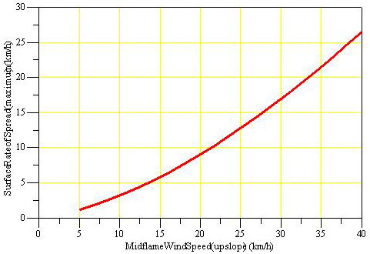 | 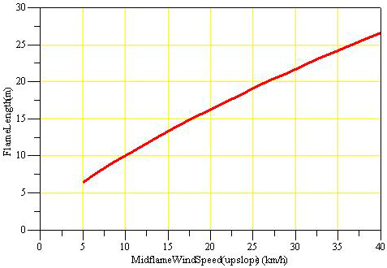

Σχήμα 4: Εκτίμηση του ρυθμού εξάπλωσης και του μήκους φλόγας των πυρκαγιών επιφανείας σε αείφυλλα πλατύφυλλα υπό τις συνθήκες της 24^{ης} και 25^{ης} Αυγούστου 2007, με χρήση του συστήματος πρόβλεψης συμπεριφοράς της φωτιάς BehavePlus.
Figure 4: Wildfire surface rate of spread and flame length estimation in areas with evergreen sclerophyllous shrubs, under the conditions of August 24th and 25th , using the BehavePlus fire behavior prediction software.

Από τα παραπάνω φαίνεται ότι εκτός από την αδυναμία άμεσης προσβολής πυρκαγιάς με τέτοια συμπεριφορά, επιπλέον, ήταν αδύνατη η διαφυγή κάποιου ανθρώπου ο οποίος θα βρισκόταν πεζός κοντά στο μέτωπο. Η μετάδοση των πυρκαγιών με κάφτρες που τεκμηριώθηκε σε πολλές περιπτώσεις, δυσχέραινε ακόμη περισσότερο την κατάσταση, αυξάνοντας εξαιρετικά τις πιθανότητες εγκλωβισμού. Εκτός από το τραγικό δυστύχημα στην Αρτέμιδα όπου εγκλωβίστηκαν 23 πολίτες και πυροσβέστες (Xanthopoulos et al. 2009), κάτι τέτοιο συνέβη σε απόσταση μόλις 350 m νότια του Λεονταρίου Αρκαδίας, στα ανάντη του οικισμού Καλύβια, όπου τέσσερεις άνθρωποι εγκλωβίστηκαν από την πυρκαγιά και έχασαν τη ζωή τους, έχοντας λανθασμένα επιλέξει να διαφύγουν οδικώς από το Λεοντάρι (Αθανασίου 2008).
Η μελέτη και τεκμηρίωση των δασικών πυρκαγιών βοηθούν στην κατανόηση της συμπεριφοράς της φωτιάς, συνεπώς στην ασφαλή και αποτελεσματική διαχείρισή τους (Countryman 1972). Η σπουδαιότητα της ύπαρξης αρχείου τεκμηριωμένων πυρκαγιών ("case studies or histories of wildland fires”) έχει πολλάκις υπογραμμιστεί από στελέχη Πυροσβεστικών Υπηρεσιών και ειδικούς ερευνητές (π.χ. (Alexander and Thomas 2003, Byram 1960, Turner et al. 1961, Thomas 1994). Τα αρχεία αυτά μπορούν να χρησιμοποιηθούν ως εκπαιδευτικά βοηθήματα αλλά και ως πηγή δεδομένων για ερευνητικούς σκοπούς (Chandler, 1976).

Ευχαριστίες

Η έρευνα αυτή σχεδιάστηκε και υλοποιήθηκε στα πλαίσια της μεταπτυχιακής διατριβής του πρώτου συγγραφέα και του ερευνητικού έργου με τίτλο «Τυποποίηση και μεθοδολογία διαχείρισης δασικών καυσίμων στην Αττική» του Ινστιτούτου Μεσογειακών Δασικών Οικοσυστημάτων και Τεχνολογίας Δασικών Προϊόντων του Εθνικού Ιδρύματος Αγροτικής Έρευνας. Το έργο αυτό υλοποιήθηκε στο πλαίσιο του περιφερειακού επιχειρησιακού προγράμματος Αττικής και συγχρηματοδοτήθηκε, μέσω της Γενικής Γραμματείας Έρευνας και Τεχνολογίας (έργο ΑΤΤ_63), κατά 70% από την Ευρωπαϊκή Ένωση - Ευρωπαϊκό Ταμείο Περιφερειακής Ανάπτυξης (ΕΤΠΑ).
Για την κατασκευή των χαρτών εξέλιξης των πυρκαγιών χρησιμοποιήθηκε μέρος των στοιχείων τα οποία είχαν συλλεχθεί μετά το πέρας των πυρκαγιών στον Νομό Ηλείας, από τον κ. Νίκο Ζηρογιάννη οικονομολόγο, στα πλαίσια της εκπόνησης της μεταπτυχιακής του διατριβής, τον οποίον ευχαριστούμε.

Fire behavior of the large fires of 2007 in Greece
Miltiadis Athanasiou¹, Gavriil Xanthopoulos²
¹ Environmental scientist – M.Sc. Prevention and Management of Natural Disasters
8 Thoma Paleologou st., 13673 Acharnes, e-mail: envmanag@otenet.gr

²National Agricultural Research Foundation, Greece

Inst. of Mediterranean Forest Ecosystems & Forest Products Technology
E-mail: gxnrtc@fria.gr

Abstract

This paper concerns on site observations and measurements of wildland fire behavior characteristics during the 2007 fire season in Greece. The values of the environmental variables, present at the time of the start and during the spread of these fires, as well as topography and forest fuels were measured and recorded in the field. Additional information, gathered after the wildfires were over, was also utilized. Consequently, detailed case studies were generated and a total of 70 fire spread observations were recorded and inserted into a database.
For 20 of these observations, concerning rate of fire spread in evergreen schlerophyllous shrubs, estimated values of surface rate of spread were obtained using the BehavePlus fire behavior prediction system, utilizing a slightly modified published fuel model (Dimitrakopoulos et al. 2001, Dimitrakopoulos, 2002) for “evergreen-schlerophyllous shrublands (maquis) (1.5 - 3 m)” for Greece. Analysis of these data were showed that the estimated values of surface fire rate of spread (ROS_{estimated(surface)} were correlated quite well with actual values that were measured in the field (ROS_{observed}). The fuel model for evergreen sclerophyllous shrublands, that was tested, is judged as performing quite well and can be used reliably for surface fire behavior prediction with the BehavePlus system. Further examination in a wider range of conditions is, of course, desirable in order to improve confidence and broaden possible operational uses.

Βιβλιογραφία

Alexander, M.E., Thomas D.A., 2003. Wildland Fire Behavior Case Studies and Analyses: Value, approaches, and practical uses. Fire Management Today, 63(3): 4-8.
Αθανασίου, Μ., 2008. Συμπεριφορά Δασικών Πυρκαγιών στην Ελλάδα: Χαρακτηριστικά και Πρόγνωση. Μεταπτυχιακή Διατριβή Ειδίκευσης. Διατμηματικό Πρόγραμμα Μεταπτυχιακών Σπουδών ‘Πρόληψη και Διαχείριση Φυσικών Καταστροφών’, Τμήμα Γεωλογίας και Γεωπεριβάλλοντος του Εθνικού & Καποδιστριακού Πανεπιστημίου Αθηνών και Τμήμα Γεωπληροφορικής και Τοπογραφίας του Tεχνολογικού Εκπαιδευτικού Ιδρύματος Σερρών. Σελ 140.
Andrews, P.L., 2007. BehavePlus fire modeling system: Past, present, and future. In Proceedings of 7th Symposium on Fire and Forest Meteorological Society. 23-25 October 2007, Bar Harbor, Maine.
Burgan, R.E., Rothermel, R.C. 1984. BEHAVE: fire behavior prediction and fuel modelling system—FUEL subsystem. Gen. Tech. Rep. INT-167. Ogden, UT: U.S. Department of Agriculture, Forest Service, Intermountain Forest and Range Experiment Station. 126 p.
Byram, G.M., 1954. Atmospheric conditions related to blowup fires. Stn. Pap. No. 35. Asheville, NC: USDA Forest Service, Southeastern Forest Experiment Station. [Reprinted as: National Fire Equipment System Publication NFES 2565 by the National Wildfire Coordinating Group, Boise, ID.]
Byram, G.M., 1960. A problem analysis and proposed research program for the Southern Forest Fire Laboratory. Macon, GA: USDA Forest Service, Southeastern Forest Experiment Station, Southern Forest Fire Laboratory.
Chandler, C.C., 1976. Meteorological needs of fire danger and fire behavior. In: Baker, D.H.; Fosberg, M.A., tech. coords. Proceedings of the Fourth National Conference on Fire and Forest Meteorology; 1976 November 16–18; St. Louis, MO. Gen. Tech. Rep. RM–32. Fort Collins, CO: USDA Forest Service, Rocky Mountain Forest and Range Experiment Station: 38–41.
Countryman, C.M. 1972. The fire environment concept. Berkeley, CA: USDA Forest Service, Pacific Southwest Forest and Range Experiment Station.
Δημητρακόπουλος, Α.Π., Mateeva, V., Ξανθόπουλος, Γ., 2001. Μοντέλα καύσιμης ύλης Μεσογειακών Τύπων βλάστησης της Ελλάδος. Γεωτεχνικά Επιστημονικά Θέματα ΓΕΩΤΕΕ. Σειρά VI, Τόμος 12(3): 192-206.
Dimitrakopoulos, A.P., 2002, ‘Mediterranean fuel models and potential fire behaviour in Greece’, International Journal of Wildland Fire 11(2) 127 – 130.
Rothermel, R.C., 1972. A mathematical model for predicting fire spread in wildland fuels. Res. Pap. INT-115. Ogden, UT: U.S. Department of Agriculture, Forest Service, Intermountain Forest and Range Experiment Station. 40 p.
Scott, J. H., Reinhardt, E. D., 2001. Assessing crown fire potential by linking models of surface and crown fire behavior. Res. Pap. RMRS-RP-29. Fort Collins, CO: U. S. Department of Agriculture, Forest Service, Rocky Mountain Research Station. 59 p.
Thomas, D. 1994. A case for fire behaviour case studies. Wildfire. 3(3): 45, 47.
Turner, J.A., Lillywhite, J.W., Pieslak, Z., 1961. Forecasting for forest fire services. Tech. Note No. 42. Geneva, Switzerland: World Meteorological Organization.
Van Wagner, C.E., 1977. Conditions for the start and spread of crown fire. Canadian Journal of Forest Research. 7: 23–34.
Ξανθόπουλος, Γ., 1990. Δυνατότητες πρόβλεψης συμπεριφοράς της πυρκαγιάς στα δάση της Ελλάδας. Σελ. 199-203. Στα πρακτικά του Πανελληνίου Συνεδρίου της Ελληνικής Δασολογικής Εταιρείας, με θέμα "Δασοπονία και Περιφερειακή Ανάπτυξη", 7-9 Νοεμβρίου 1990, Καρπενήσι. 417 σελ.
Xanthopoulos G., D. X. Viegas, and D. Caballero. 2009. The fatal fire entrapment accident of August 24, 2007, near the village of Artemida, Ilia, Greece. In proceedings of the 10th Wildland Fire Safety Summit, April 27-30, 2009, Phoenix, Arizona, USA (in press).

